МИНИСТЕРСТВО НАУКИ И ВЫСШЕГО ОБРАЗОВАНИЯ РФ ФЕДЕРАЛЬНОЕ ГОСУДАРСТВЕННОЕ БЮДЖЕТНОЕ ОБРАЗОВАТЕЛЬНОЕ УЧРЕЖДЕНИЕ ВЫСШЕГО ОБРАЗОВАНИЯ **«БЕЛГОРОДСКИЙ ГОСУДАРСТВЕННЫЙ ТЕХНОЛОГИЧЕСКИЙ УНИВЕРСИТЕТ им. В. Г. ШУХОВА» (БГТУ им. В.Г. Шухова)**

Кафедра программного обеспечения вычислительной техники и автоматизированных систем

Лабораторная работа №6  
по дисциплине: Технологии Web-программирования

Выполнил: Шошин Олег ПВ-42

Проверил: Картамышев С. В.

Белгород 2020г.

Лабораторная работа №6

Технологии web-программирования.

**«Работа с HTTP запросами.»**

**Цель**: изучить принципы работы отправки Ajax запросов. Изучить работу отправки синхронных и асинхронных запросов в Vue JS. Получить навыки работы с промисами.

**Задание к лабораторной работе:**

1. Изучить возможности Vue js для отправки http запросов.
2. Выбрать подходящую библиотеку для работы с запросами.
3. Реализовать взаимодействие фронтенда с REST API, спроектированном в прошлой лабораторной работе.
4. Продемонстрировать работу взаимодействия фронтенд приложения с REST API.

Для отправки http запросов используется библиотека axios.

В файле main.js создается объект Axios. с помощью которого производится обращение к методам API. При создании указывается базовый URL, к которому будет добавлять URI метода определенного контроллера при вызове методов http.

import Axios from "axios"

Vue.prototype.$http = Axios.create({

  baseURL: 'http://localhost:1199/v1'

});

Пример использования:

<template>

    <div class="vCarCatalog">

        <vHeader/>

        <div class="container px-0">

            <div class="row no-gutters pt-3"> <!--search cars-->

                <div class="col-9">

                    <vCarSearchBlock/>

                    <div class="container px-0 mt-4"> <!--Список объявлений-->

                        <div v-for="car in cars" :key="car.id">

                            <hr>

                            <vShortCarDescription :car="car"/>

                        </div>

                    </div>

                </div>

            </div>

        </div>

        <vFooter/>

    </div>

</template>

<script>

import vHeader from "../components/vHeader"

import vCarSearchBlock from "../components/vCarSearchBlock"

import vShortCarDescription from "../components/vShortCarDescription"

import vFooter from "../components/vFooter"

export default {

    name: 'vCarCatalog',

    components: {

        vHeader,

        vCarSearchBlock,

        vShortCarDescription,

        vFooter

    },

    data() {

        return {

            cars: []

        }

    },

    created() {

        this.$http.get('car')

            .then((response) => {

                this.cars = response.data;

            });

    }

}

</script>

В теге <script> а хуке created вызывается метод get с параметром ‘car’. Произойдет обращение к контроллеру car и методу index.

В случае успешного результат, отработает функция, указанная в методе then и мы присвоим переменной this.cars данные ответа запроса.

Сработает реактивность VueJS и данные отобразятся на посредством компонентов vShortCarDescription, в который мы передаем элементы массива this.cars.

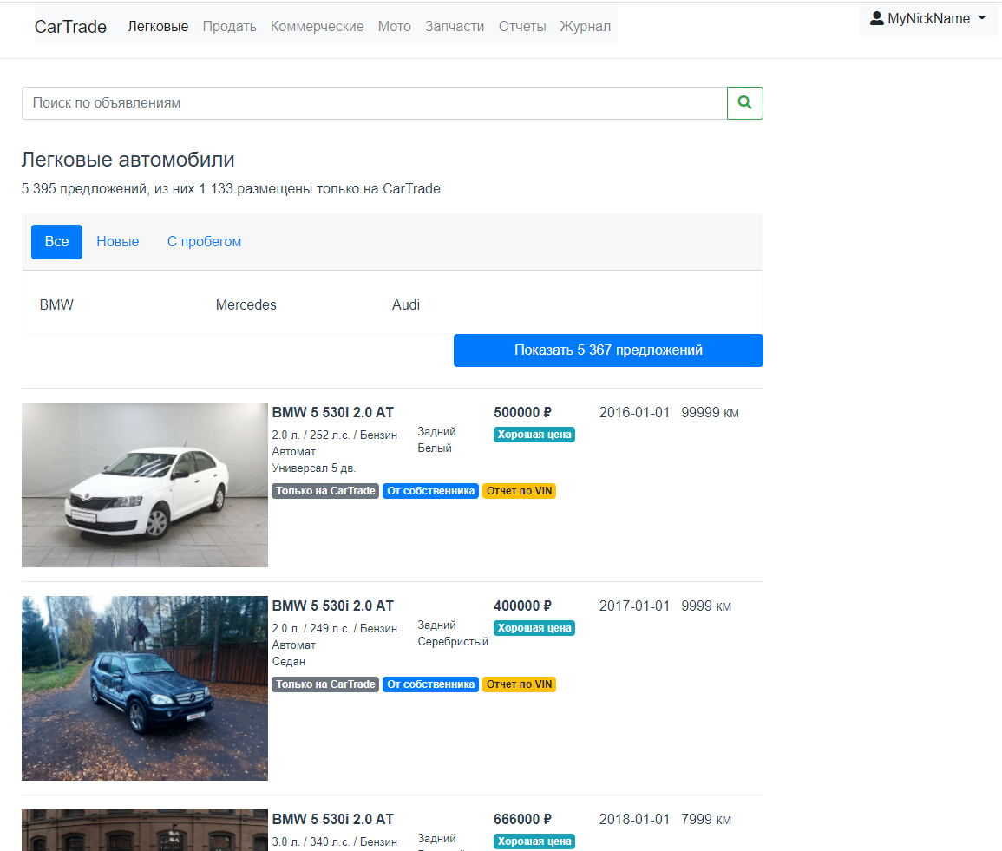

На данной картинке отображается в виде списка с кратким описание автомобиля.